Beim Arzt
In letzter Zeit fühle ich mich nicht ganz wohl. Ich habe keinen Appetit, bitteren Geschmack, Seitenstechen und manchmal auch Lendenweh. Oft wird es mir übel. Die Temperatur ist normal, aber mein Zustand wird von Tag zu Tag schlimmer. Ich muss in die Poliklinik gehen. Ich melde mich beim Internisten an und komme zum Arzt.
- Ordne die richtigen Äquivalente in der tschechischen Sprache/ přiřaď vhodné ekvivalenty v češtině.
der Appetit
bitter
der Geschmack
das Seitenstechen
das Lendenweh
der Zustand
schlimm
melden
die Temperatur
2)
teplota --špatný --chuť -- bolest beder -- stav-- hlásit se-- píchání v boku – chuť k jídlu -- hořký
- Fragen zum Text/ otázky k textu.

Wie fühlt sich der Patient in der letzten Zeit?
......................................................................................................................................
Welche Zeichen hat er?
.......................................................................................................................................
Was muss er machen?
.......................................................................................................................................
Hat der Patient Fieber?
.......................................................................................................................................
Wohin muss der Patient gehen?
........................................................................................................................................
Bei wem meldet sich der Patient?
.........................................................................................................................................

3)Lies den Dialog/ přečti si dialog
Der Dialog beim Arzt
– Was fehlt Ihnen? – fragt der Arzt.
Ich habe keinen Appetit, bitteren Geschmack, Seitenstechen und manchmal auch Lendenweh. Oft wird es mir übel. Die Temperatur ist normal, aber mein Zustand wird von Tag zu Tag schlimmer.
– Ich muss Sie untersuchen,– sagt der Arzt.
Er horcht mir Brust und Herz ab. Dann lege ich mich auf den Rücken.
– Wo schmerzt es? – fragt der Arzt.
Ich zeige es ihm. Der Arzt druckt und klopft im Lebergebiet ab.
– Sie sind leberkrank,– sagt der Arzt. – Ich verschreibe Ihnen Medizin. Sie sollen diese Tabletten dreimal am Tage nach dem Essen nehmen. Und das ist die Mixtur. Sie sollen sie alle drei Stunden vor dem Essen nehmen. Sie sollen auch am Morgen eine Blutprobe machen. In einer Woche kommen Sie wieder.
– Muss ich zum Röntgen?
– Nein, nicht nötig. Sie sollen Diät halten und sie werden bald gesund. Ich wünsche Ihnen baldige Besserung. Auf Wiedersehen!
– Vielen Dank! Auf Wiedersehen!
4)Übersetze ins Tschechische/ přelož:
sich anmelden
der Internist
beschreiben
untersuchen
abhorchen
drücken
abklopfen
verschreiben
eine Blutprobe machen
baldige Besserung
schmerzen

5)Bilde ähnliche Dialoge/tvoř obdobné dialogy:

Der Dialog beim Arzt
A:– Was fehlt Ihnen?
P:-.....................................................................................................................................................
A:– Ich muss Sie untersuchen
P:-......................................................................................................................................................
A:– Wo schmerzt es?
P:-......................................................................................................................................................
A:- Ich verschreibe Ihnen Medizin. Sie sollen diese Tabletten dreimal am Tage nach dem Essen nehmen. Und das ist die Mixtur. Sie sollen sie alle drei Stunden vor dem Essen nehmen. In einer Woche kommen Sie wieder.
P:-...................................................................................................................................................
– Nein, nicht nötig. Sie sollen Diät halten und sie werden bald gesund. Ich wünsche Ihnen baldige Besserung. Auf Wiedersehen!
P:-...................................................................................................................................................

6/ Beschreibe das Bild/ popiš obrázek:
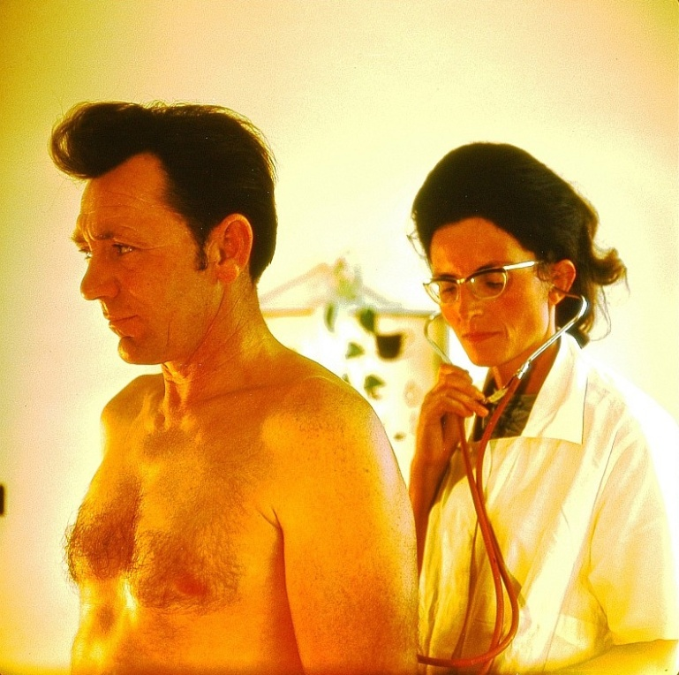

výsledky:
1)
der Appetit |  | chuť
bitter |  | hořký
der Geschmack |  | chuť
das Seitenstechen |  | Píchání v boku
das Lendenweh |  | Bolesti beder
der Zustand |  | stav
schlimm |  | špatný
melden |  | Hlásit
die Temperatur |  | teplota

2)
er fühlt sich nicht ganz wohl.
keinen Appetit, bitteren Geschmack, Seitenstechen und manchmal auch Lendenweh
muss in die Poliklinik gehen
nein
muss in die Poliklinik gehen
beim Arzt
4)
sich anmelden | Přihlásit se
der Internist | internista
beschreiben | popsat
untersuchen | prohlédnout
abhorchen | vyšetřit
drücken | zmáčknout
abklopfen | poklepat
verschreiben | předepsat
eine Blutprobe machen | Udělat krevní testy
baldige Besserung | Brzké uzdravení
schmerzen | bolet

použité zdroje:

AUTOR NEUVEDEN. Beim Arzt [online]. [cit. 24.4.2013]. Dostupný na WWW: http://www.rusdeutsch.ru/file/MNG_6.pdf
AUTOR NEUVEDEN. Beim Arzt [online]. [cit. 24.4.2013]. Dostupný na WWW: http://www.rusdeutsch.ru/file/MNG_6.pdf
NEZNÁMÝ. www.wikipedia.cz [online]. [cit. 3.5.2013]. Dostupný na WWW: http://upload.wikimedia.org/wikipedia/commons/3/3c/Fotothek_df_n-06_0000376.jpg

